ASSUNTO :. INDICO AO DEPARTAMENTO COMPETENTE QUE REALIZE MANUTENÇÃO NO PASSEIO PUBLICO LOCALIZADO NA AVENIDA PEDRO BOTESI NAS PROXIMIDADES DA UBS DA SANTA CLARA.

DESPACHO

SALA DAS SESSÕES ____/____/_____

PRESIDENTE DA MESA

INDICAÇÃO Nº , DE 2014

SENHOR PRESIDENTE,
SENHORES VEREADORES,

INDICO ao Exmo. Senhor Prefeito Municipal Luiz Gustavo Antunes Stupp juntamente ao departamento competente que realize manutenção no passeio público localizado na Avenida Pedro Botesi nas proximidades da UBS da Santa Clara.
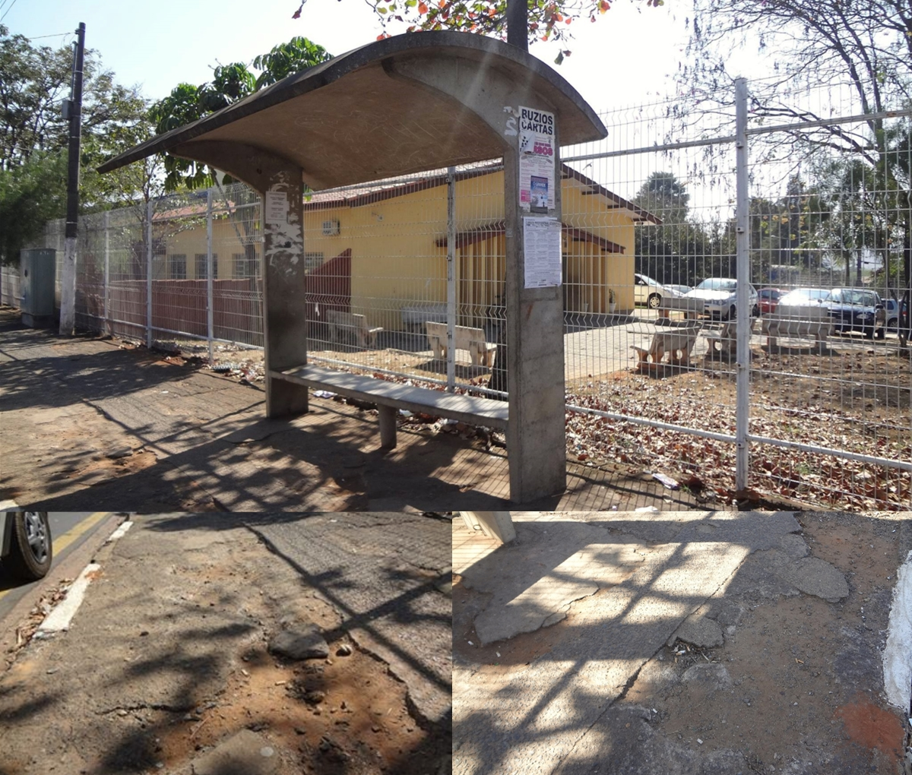

SALA DAS SESSÕES “VEREADOR SANTO RÓTOLLI”, aos 29 de agosto de 2014

VEREADOR LUIS ROBERTO TAVARES

